实验报告

2013-2014学年第一 学期 任课老师：刘安丰
课程名称 | 数据结构 | 班级 |  | 学号 |  |  | 姓名
实验名称 | 实验二 二叉树的操作算法 |  |  | 实验时间 |  | 11月21号
实验环境
C++
实验目的和内容要求
实验二 二叉树的操作算法
实现二叉树的常用操作算法：包括二叉树的建立、遍历、求高度、线索化等操作。
目的：了解二叉树的基本操作及算法

实验过程记录
- 详细设计
程序源代码及注释如下：
#include <stdio.h>
#include <malloc.h>
#include <stdlib.h>
#include <math.h>

typedef struct Binnode{
char data;
struct Binnode *lchild;
struct Binnode *rchild;
}Binnode;
/*按照前序遍历建立二叉树*/
void Creat_Bintree(Binnode **t)
{
char ch;
scanf("\n%c",&ch);
if(ch=='0') *t=NULL;
else
{
*t=(Binnode*)malloc(sizeof(Binnode));
if(!*t)exit(OVERFLOW);
(*t)->data=ch;
printf("%c: left",ch); Creat_Bintree(&(*t)->lchild);
printf("%c: right",ch);Creat_Bintree(&(*t)->rchild);
}
}

/*按照前序递归遍历二叉树*/
void Preorder1(Binnode *t)
{
if(t!=NULL)
{
printf("%c",t->data);
Preorder1(t->lchild);
Preorder1(t->rchild);
}

}
/*按照中序递归遍历二叉树*/
void Inorder1(Binnode *t)
{ /* printf("\n输出中序递归遍历序列:");*/
if(t!=NULL)
{
Inorder1(t->lchild);
printf("%c",t->data);
Inorder1(t->rchild);
}

}

/* 按照后序递归遍历二叉树*/
void Posorder1(Binnode *t)
{ /* printf("\n输出后序递归遍历序列:");*/
if(t!=NULL)
{
Posorder1(t->lchild);
Posorder1(t->rchild);
printf("%c",t->data);
}

}

int deep(Binnode *t)
/*递归求二叉树高度*/
{ int ld=0;
int rd=0;
if(!t) return 0;
else{ ld=deep(t->lchild); rd=deep(t->rchild); }
if(ld>rd) return ld+1;
else return rd+1;

}

int main()
{
Binnode *proot=NULL;
int p,q;
printf("1. 创建二叉树:\n");
printf("请按先序输入二叉树，无左右孩子的结点输入'0'值：\n");
Creat_Bintree(&proot); /*建立二叉树时，无左右孩子的结点输入'0'值*/
printf("\n2. 前序递归遍历:\n");
Preorder1(proot);

printf("\n3. 中序递归遍历:\n");
Inorder1(proot);

printf("\n4. 后序递归遍历:\n");
Posorder1(proot);

printf("\n6.递归法求二叉树高度：");
printf("%d",deep(proot));
getchar();
getchar();
return 0;
}

实验结果分析与总结
- 程序运行结果（请提供所完成的各道题运行结果界面截图）：
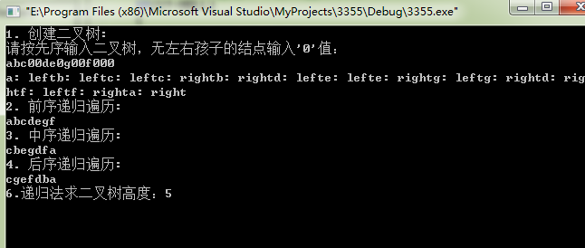
- 在实验过程中遇到的问题与解决方法：
1）问题：为什么采用递归的方法实现二叉树的建立，遍历，求高度？

解决方法：
本程序使用递归的方法实现二叉树的建立，遍历和求高度，使程序更加简洁。
对于三种遍历的过程，要是用递归写的就根据书上所给出的遍历步骤做稍微的调整就好了。至于非递归的三种遍历，中序最为简单，用一个栈就可以完成了，思路是边进栈边收索左孩子，直到左孩子为空的时候才开始进行出栈输出再收索右孩子的操作。而非递归的先序遍历基本可以和中序一样，建立一个队列，在进栈的时候队列也进同样的元素，但是不与栈一起出栈。而是在最后进栈出栈结束的时候，对队列进行出队列操作即可。
- 问题：在输入数据时总是得不到正确的输出
解决方法：要注意输入的格式，以及是否有左右孩子，若有右孩子，则要输入0 。

- 实验过程中的发现与收获，未解决或需进一步解决的问题：
二叉树对于进行表达式的前缀，中缀和后缀的表示有明显的优势，既方便，又容易理解。其先序，中序和后序分别对应这表达式的前缀，中缀和后缀。

程序仍存在不足，一些算法的时间复杂度不理想，对一些带有刁难性的输入数据不能产生要求的结果。
2、已知有—棵以二叉链表存储的二叉树，root指向根结点，p指向二叉树中任一结点，如何求从根结点到p所指结点之间的路径?
答：void foundp(bitree t)
{
if(t==p)
{
Push(s, t->data);
Pop(s, t->data);
}
foundp(t->lchild);
foundp(t->rchid);
}
心得：
本次上机实验使我收获很大， 实现了教材中有关二叉树的算法，对于二叉树的很多操作都是基于对二叉树的遍历，掌握了如何遍历，比如对二叉树结点的查找访问、统计二叉树中叶子结点的数目、求二叉树的深度等。学习算法的目的是利用算法解决实际问题。通过这次实践逐步提高编程能力。

指导老师评阅意见
指导老师： 年 月 日
填写内容时，可把表格扩大。

附：实验源程序代码

